J6-CMS v1.2
操作手册
(2015-09版 )

编写人 ： | 刘铭
版本 ： | 1.0
更新日期 ： | 2015-09-20
修订 ：

目录:
J6-CMS v1.2 1
1. 关于J6-CMS 4
1.1 系统介绍 4
1.2 开源/二次开发 5
1.3 系统更新 5
2. 管理面板 5
1.1 面板工作区示意图 5
1.2管理面板功能区说明 6
1.2.1 站点切换区 6
1.2.2功能切换区 6
A. 网站管理 6
B. 内容管理 6
C. 系统管理 6
1.2.3 用户操作区 7
1.2.4 功能菜单区 7
1.2.5 功能操作区 7
1.2.6 子功能操作区 7
3. 操作说明 7
3.1 系统管理 7
3.1.1 系统设置 7
3.1.2 站点管理 9
3.1.3 模板管理 10
3.1.4 文件管理器 10
3.1.5 系统补丁 10
3.1.6 数据表 10
3.2 栏目管理 11
3.2.1 添加栏目 11
3.2.2 修改栏目 11
3.3 信息管理 12
3.3.1 信息列表 12
3.3.2 查看信息详细 12
3.3.3 文档更多功能 12
3.3.4 添加信息 13
3.3.5 文档关联功能 14
3.4 链接管理 16
3.4.1 网站导航 16
3.4.2 友情链接 16
3.4.3 自定义链接 16
3.5 模板管理 16
3.5.1 模板设置 17
3.6 用户管理 17
3.6.1 用户管理 17
3.6.2 角色设置 17
3.7 数据采集 18
3.7.1 采集项目 18
3.7.2 添加新的采集项目 18

1. 关于J6-CMS

1.1 系统介绍
J6-CMS，全称：加流内容管理系统；J6-CMS基于.NET平台，使用领域驱动设计与MVC框架构建，开源跨平台，支持SQLITE,MYSQL,SQL SERVER数据库等。

J6-CMS支持多站点，提供简单的模版语言，同时可通过插件定制个性功能，是面向企业用户的低成本解决方案。

1.2 开源/二次开发
J6-CMS开源版，发布于GitHub, 项目地址：
http://github.com/jsix/cms

用户可通过开源版进行二次开发，也可开发插件来支持个性化需求。关于插件的介绍：
http://github.com/jsix/cms/tree/master/plugin

1.3 系统更新
系统提供了在线升级的功能，登陆后台后，点击“在线升级”让系统随时保持最新！

2. 管理面板

1.1 面板工作区示意图
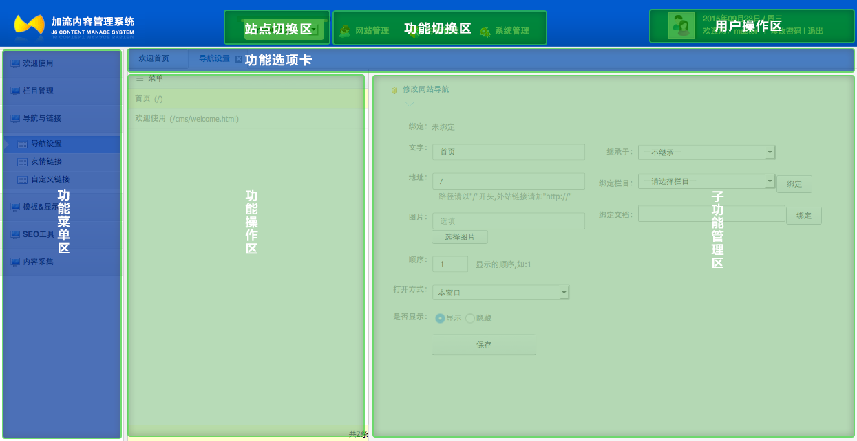

( 图1 )

共分为7个操作区域, 分别包含了不同的操作.

1.2管理面板功能区说明

1.2.1 站点切换区
切换管理站点，如系统只存在一个站点，则不显示。

1.2.2功能切换区
分为:网站管理,内容管理,系统管理

A. 网站管理
提供当前站点的基本设置、栏目、扩展、模块、模板、网站、导航、友情链接等非内容管理功能，并提供SEO工具和内容采集。

B. 内容管理
管理当前站点的内容。

C. 系统管理
提供站点管理、模版管理、文件管理器、插件管理、用户权限功能，同时可设置系统参数。

1.2.3 用户操作区
显示当前用户信息，并包含退出管理,修改资料，修改密码。

1.2.4 功能菜单区
提供操作的区域，点击菜单，将在右侧区域名打开该功能。

1.2.5 功能操作区
功能的主要操作区域，如导航列表。

1.2.6 子功能操作区
子功能的操作区域，通常为信息的新建和保存。

3. 操作说明

3.1 系统管理

3.1.1 系统设置
界面如下：

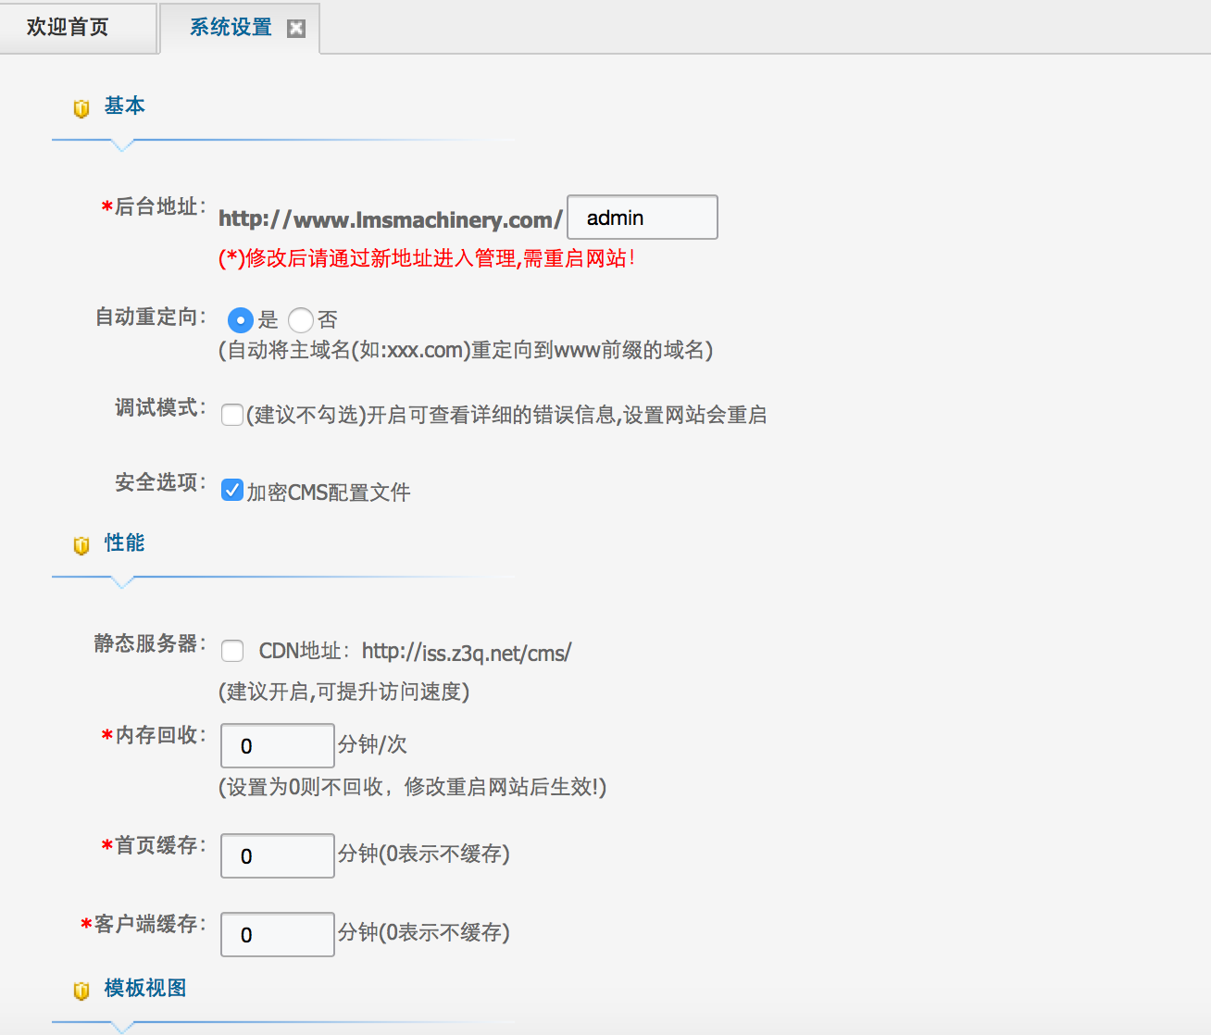

- 后台地址
修改后台管理的地址，默认为：http://您的域名/admin ,您可以设置另外一个地址，以阻止非法尝试登陆管理中心。

2. 自动重定向
实现301重定向,将主域名调转到www开头的域名,使用此功能,应确保域名均解析到当前网站.

3. 调试模式
开启.NET网站的调试模式，并输出相关信息。建议正式上线后关闭！

4. 安全选项
可以加密CMS配置文件，以防止数据库链接等关键信息暴露。

5. 静态服务器
开启CDN加速，通过CDN镜像上的资源来代替本地资源访问，以达到加速网站访问的效果。

6. 内存回收
设置GC强制回收的时间，填写0表示不强制回收。

7. 首页缓存
设置首页缓存时间，0表示不缓存。通过缓存，可以加快打开网站的速度。

8. 模板视图
开启代码压缩，可以加快网站打开速度， 使用完整路径，有利于SEO。

3.1.2 站点管理

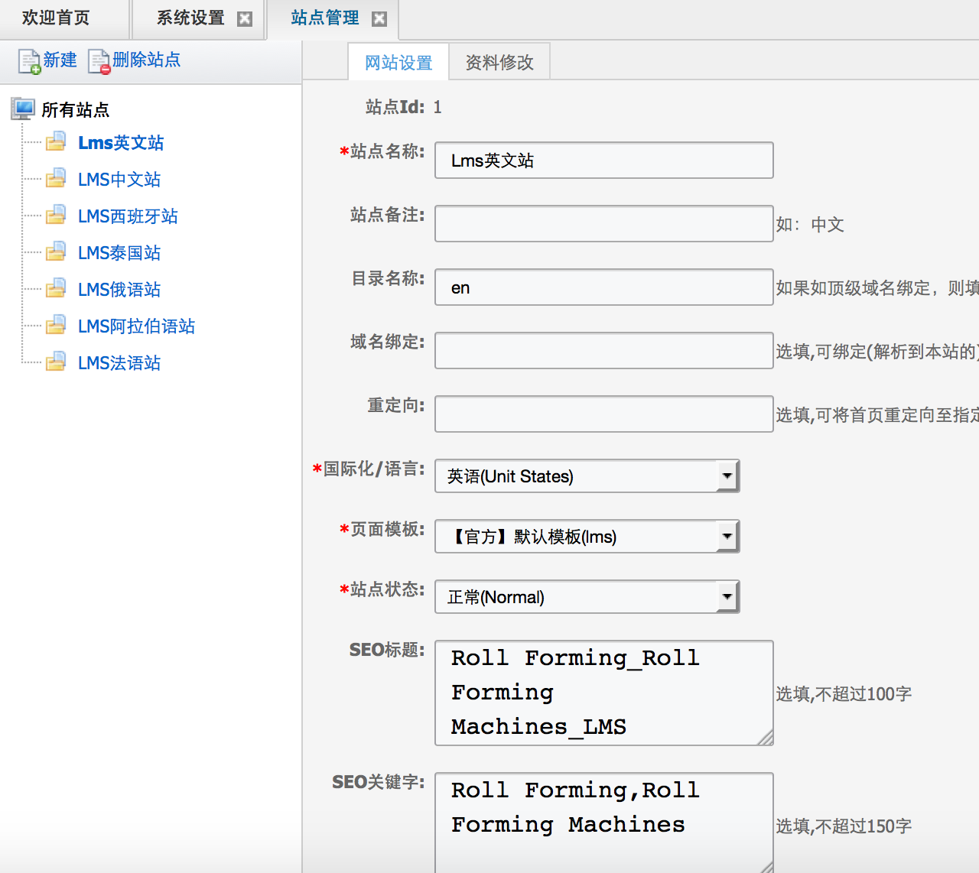
点击站点，可打开修改站点的功能。

3.1.3 模板管理

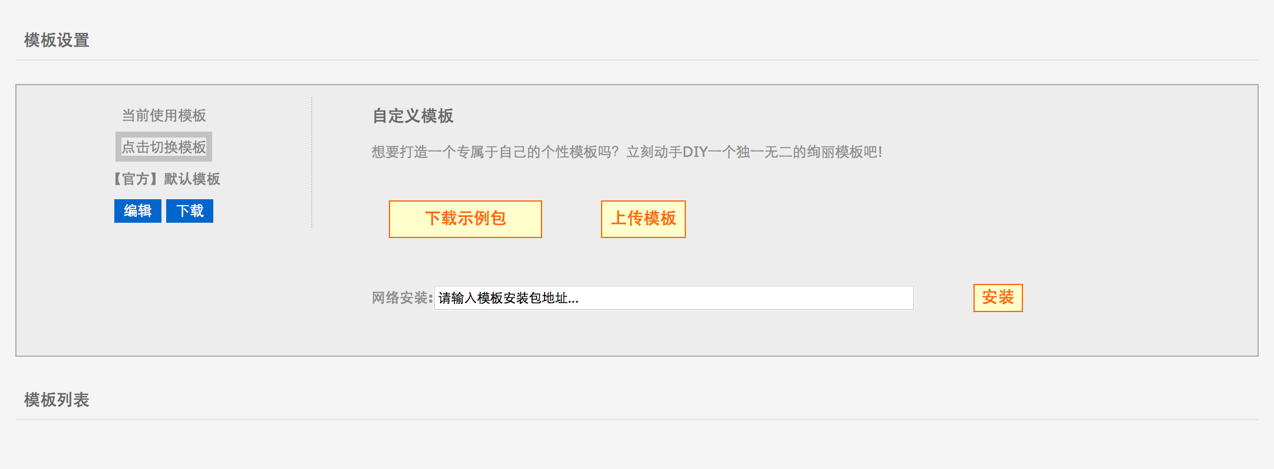

管理模板，也可以上传安装或网络安装新的模版。模版的制作见:http://github.com/jsix/cms

3.1.4 文件管理器
浏览及进行常见的文件管理操作。

3.1.5 系统补丁
此功能用于管理员上传补丁，如插件及模版等数据。请将文件压缩成zip包。补丁包将直接解压到根目录下

3.1.6 数据表
数据系统,用于构造多个数据表,适用的场景如:留言,订购,表单等.
在模板中使用:$form(‘表格编号’),可以自动产生一个表单.

3.2 栏目管理

3.2.1 添加栏目

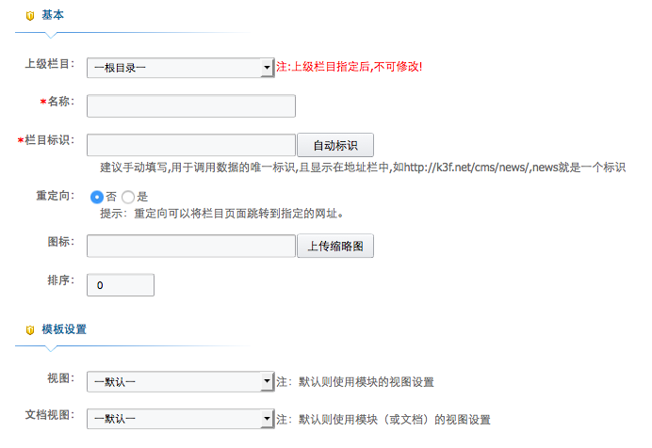

上级分类,名称,分类标识必须填写.
序号可以控制分类显示的顺序,标题,关键词,描述用于SEO优化
如果栏目呈现不同的类型，需要设置模板。如果栏目页跳转到其他页，可以通过重定向来实现。

3.2.2 修改栏目
同添加栏目,但上级栏目将无法修改.

3.3 信息管理
功能切换区中选择内容管理，将在功能菜单区中显示栏目树， 选择栏目，进行栏目的信息内容管理。

3.3.1 信息列表
点击左侧栏目树的分类，将会打开新窗口显示该栏目下的信息列表，如下图：

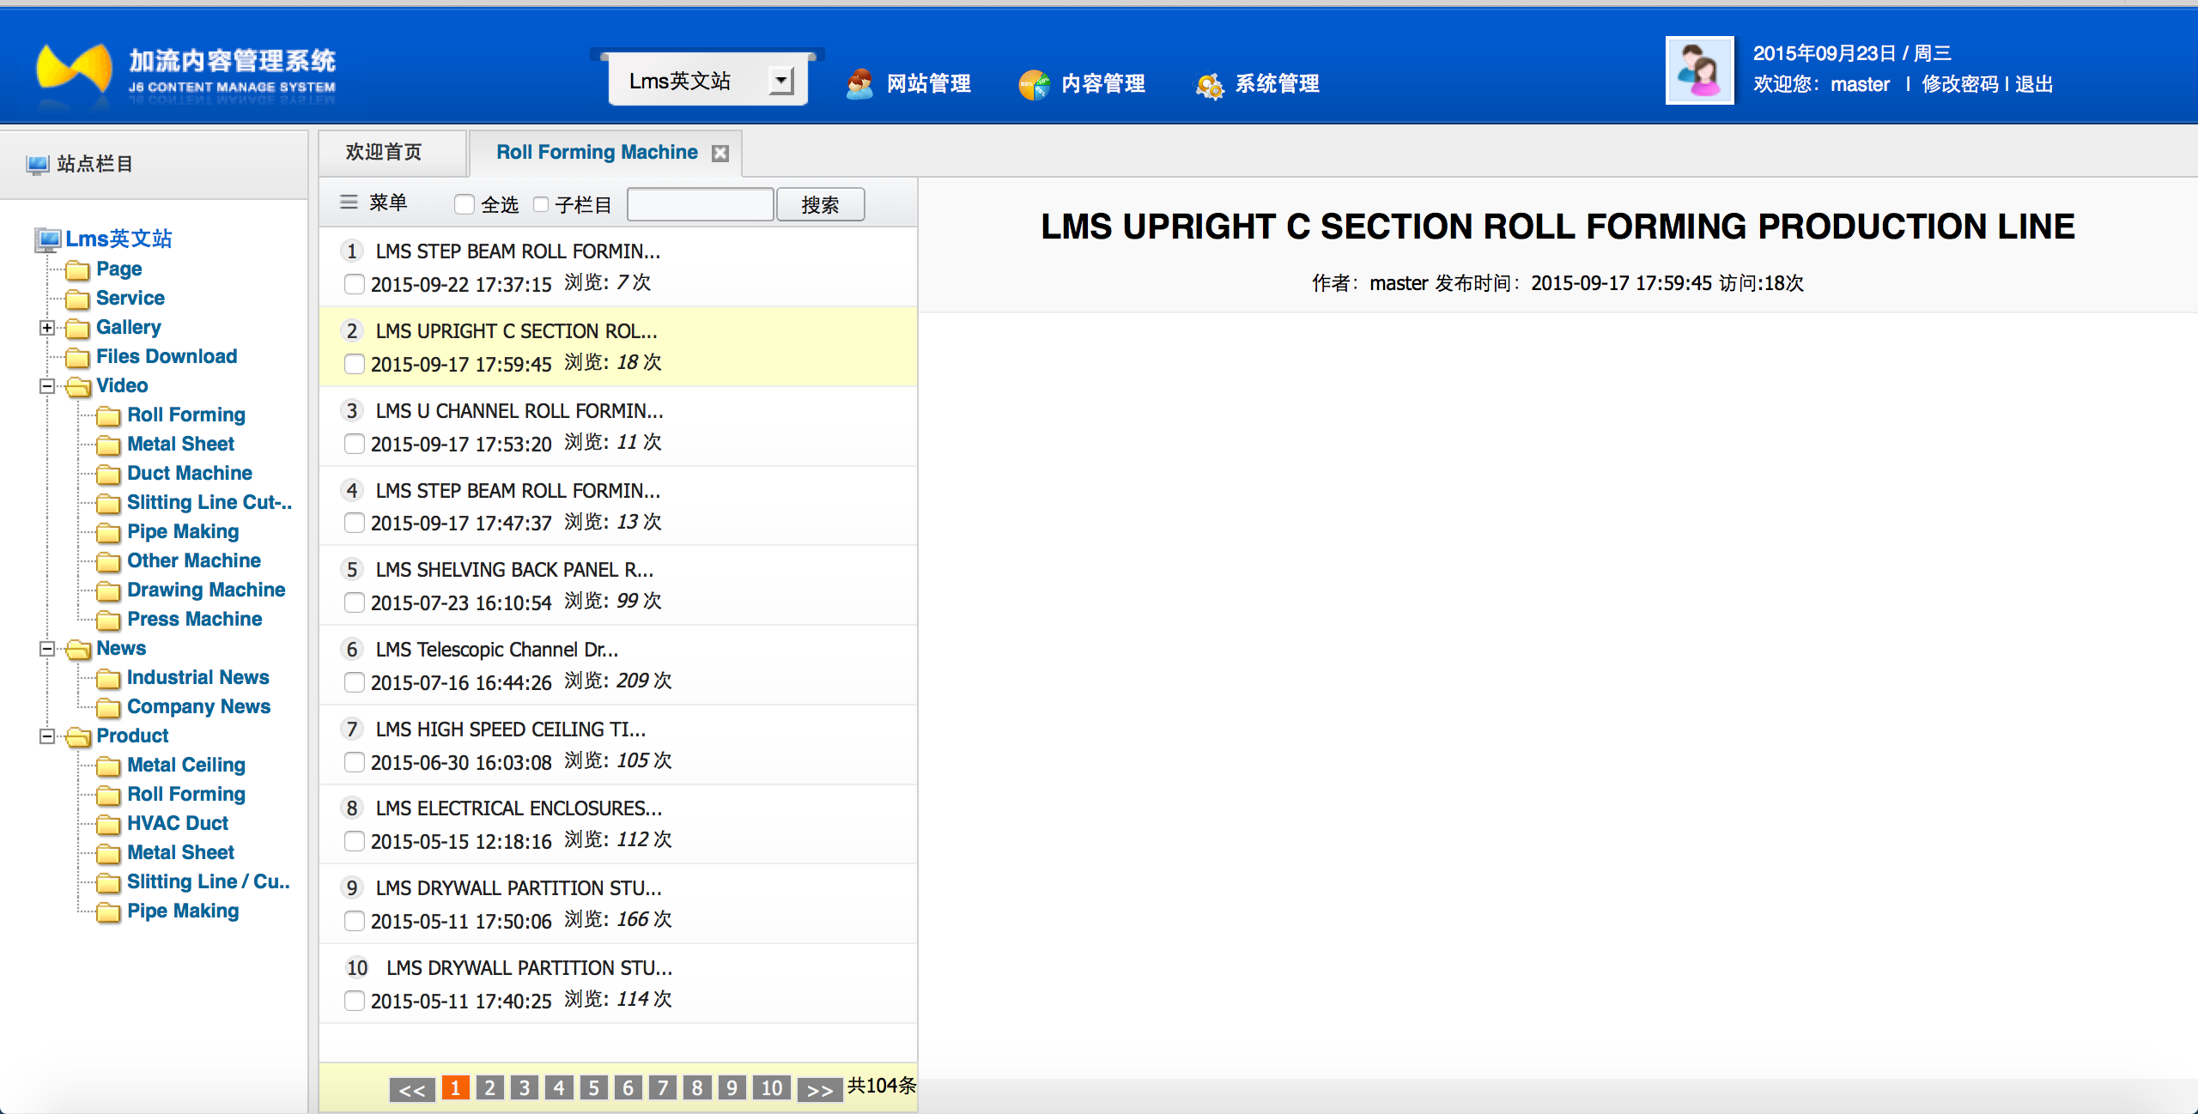

3.3.2 查看信息详细
点击信息列表页中的信息，将会在右边显示信息详情

3.3.3 文档更多功能
右键点击要操作的文档，弹出菜单。可进行更多的文档操作。如下图：

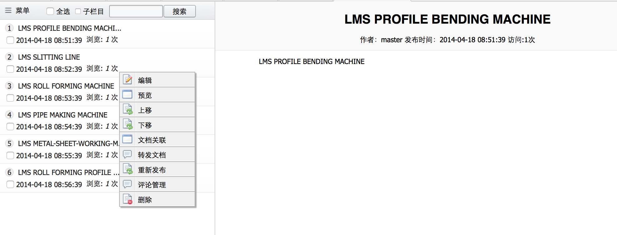

3.3.4 添加信息
鼠标移动至操作栏（信息列表上方）的菜单，在弹出的菜单中点击“新建文档”， 在右侧录入信息并点击保存！

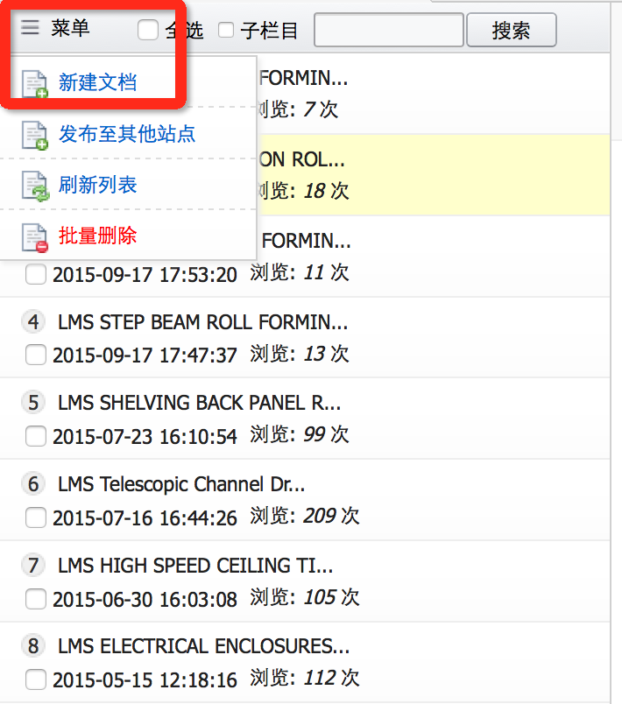

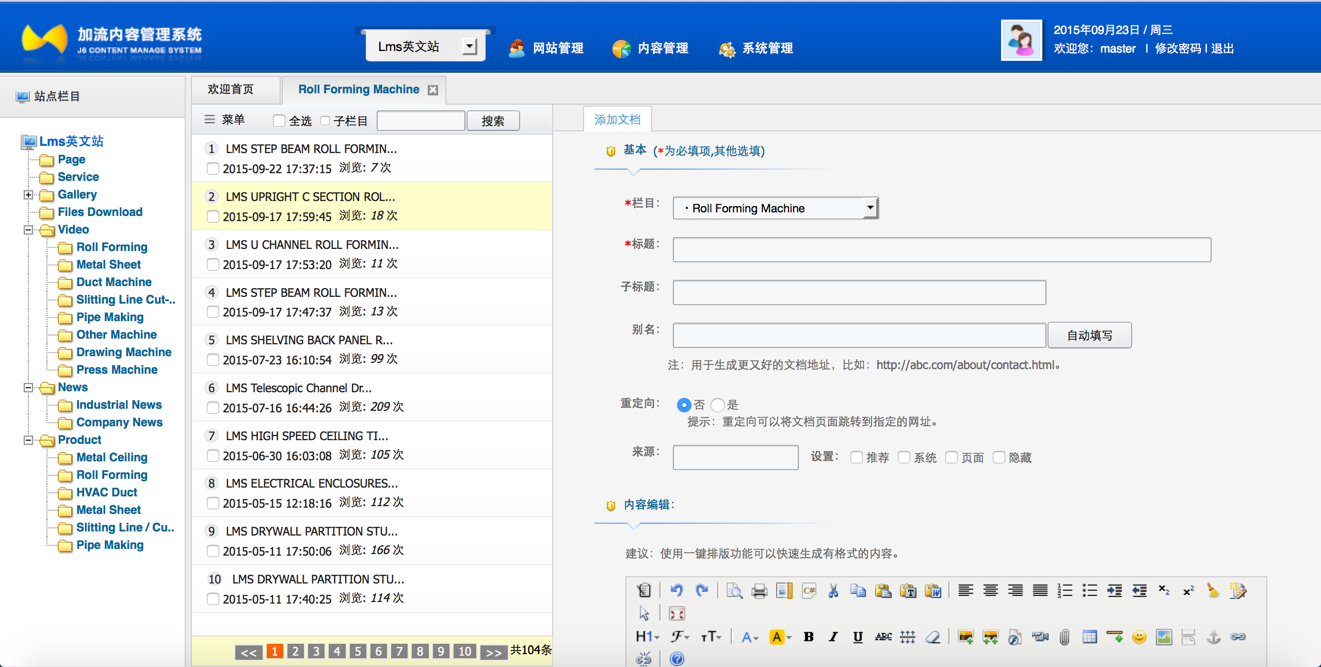

标题和内容(编辑器)必须填写,分类必须选择.
别名:主要显示在网址中,不能包含中文,请尽量保持简短. (可不填)

文档选项:
推荐: 特殊的文档,将以特别的颜色显示标题
系统: 存在系统中,但不会显示在列表页和文档中
页面: 页面文档,以/page.html这样的短地址查看文档
隐藏: 隐藏的文档, 不会显示在列表页和文档中

导读:简短的描述文档内容的大纲 (可不填)
来源:转载别人的文章填写的转载网站名称,比如:新浪网 (可不填)

3.3.5 文档关联功能
通过文档关联，可以实现内容的连接，比如：一个产品的文档需要链接有视频的文档。
右键点击“文档关联”，出现如下图界面:

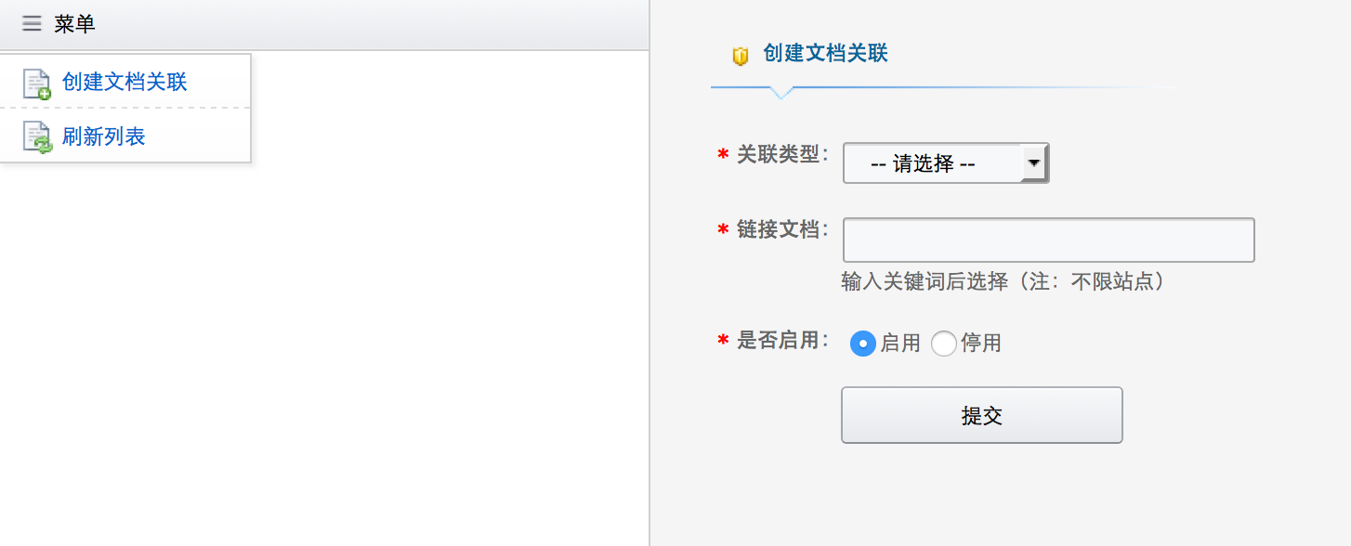

选择文档类型，并输入关键词，在搜索结果中选择要关联的文档。

注： 搜索文档的结果不限站点

该功能在前台中显示效果：

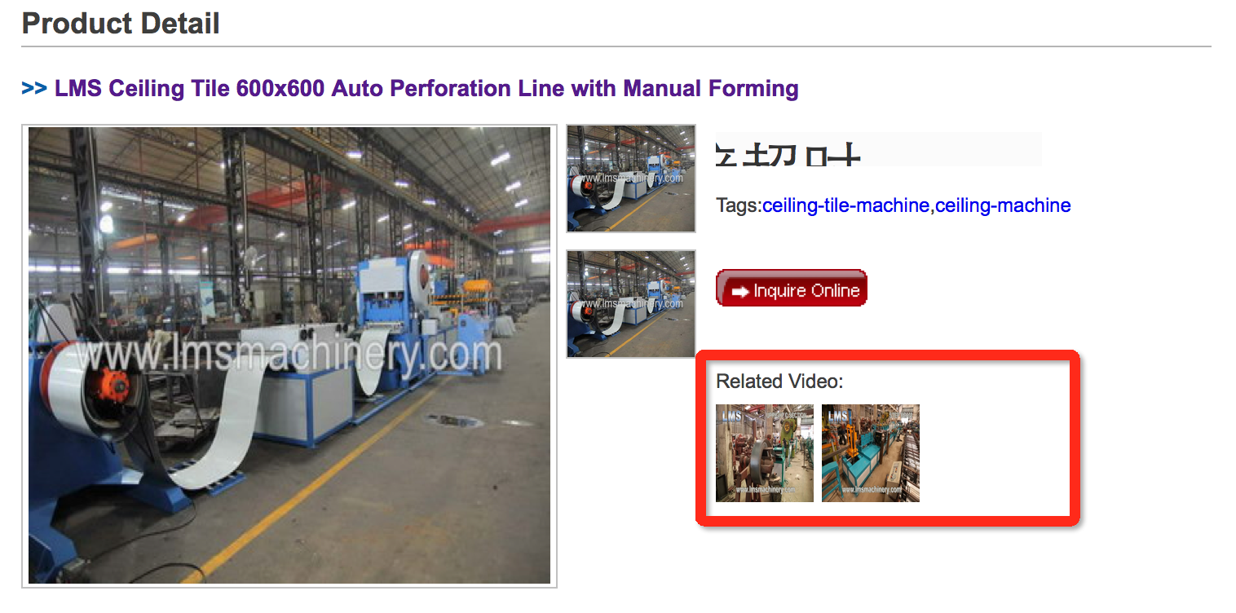

3.4 链接管理

3.4.1 网站导航

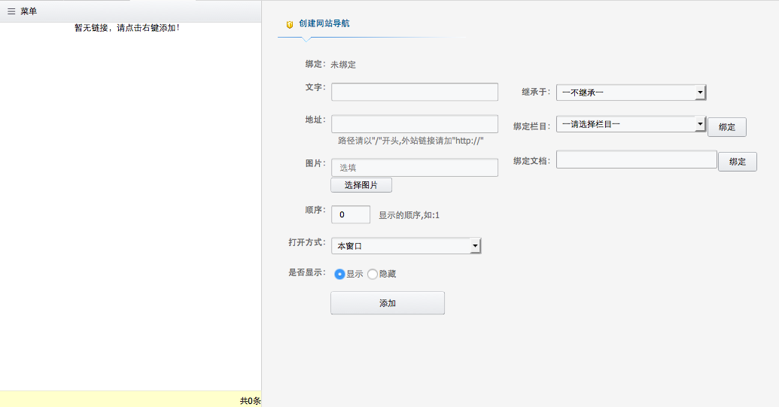

3.4.2 友情链接
与网站导航管理相同

3.4.3 自定义链接
与网站导航管理相同

3.5 模板管理

3.5.1 模板设置

- 视图目录
存放视文件目录的名称,通常为:default,一般不需要进行修改.

- 大纲长度
在列表页面,显示文档大纲的长度,显示在下图的红色框中

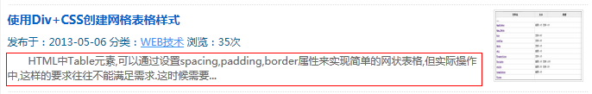

3.6 用户管理

3.6.1 用户管理
点击系统管理，用户权限，用户管理进入操作界面

3.6.2 角色设置
点击用户的角色设置，弹出设置界面，如下图：

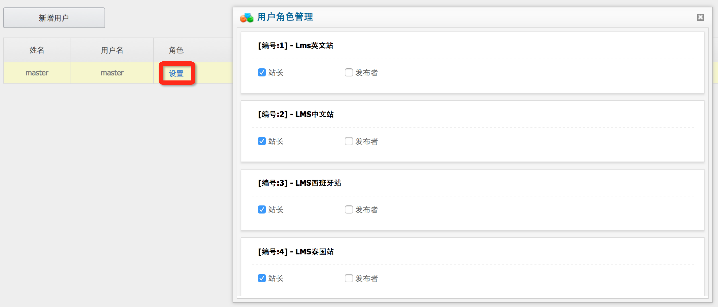

一个用户，可以对应多个站点，对应多个角色。

3.7 数据采集

3.7.1 采集项目
需要一定的正则表达式基础,建议开发人员操作.

3.7.2 添加新的采集项目
需要一定的正则表达式基础,建议开发人员操作.

